КОНСПЕКТ ЗАНЯТИЯ ПОЗНАВАТЕЛЬНО-ИССЛЕДОВАТЕЛЬСКОЙ ДЕЯТЕЛЬНОСТИ «ЛЁД-ВОДА»
Автор-составитель Дьяченко Татьяна Владимировна,воспитатель МБДОУ
Программное содержание:
Познакомить детей с качествами и свойствами льда (холодный,твердый, скользкий,в тепле тает).
Задачи:
1. Воспитывать у детей познавательный интерес,умение видеть удивительное в окружающем мире.
2. Учить высказывать свои предположения,демонстрировать результат при помощи действия и слова.
3. Создать эмоциональный настрой на своместную деятельность детей всей группы.
4. На основе полученных знаний сформулировать правила поведения со льдом.
Предварительная работа:
Во время прогулки понаблюдать,что происходит с лужами на морозе.
Воспитатель вместе с детьми заранее замораживает воду в формочках.
Материал: кусочки льда,пластиковые стаканчики,картинки с пейзажами в разное время года,салфетки.

Ход занятия:
Воспитатель: Ребята,мы с вами вчера хотели напоить птичек на улице водой. Налили воду в стаканчики и поставили на улицу. Прилетели птички,но напиться не смогли. Как вы думаете,почему?
Дети: Вода замерзла,стала твердой.
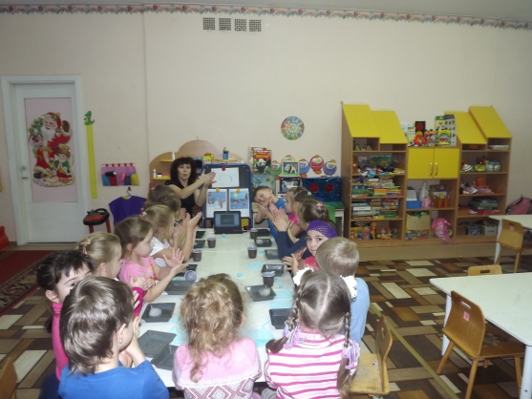
Воспитатель раздает детям стаканчики со льдом. Ребята,потрогайте лед,какой он на ощупь (твердый,холодный).
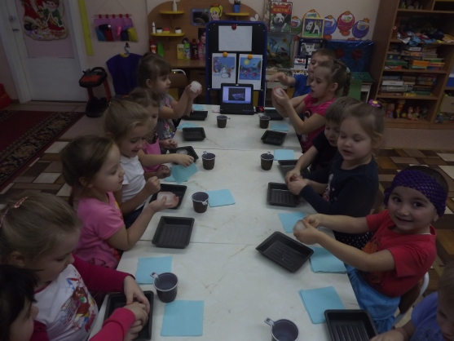
Лёд холодный,а ладошки у вас какие (теплые).Лёд холодный,а ладошки теплые. Давайте посмотрим,что получится из холодного льда в теплых ладошках!Будем греть лёд!
Дети греют лёд в ладонях,появляется вода.
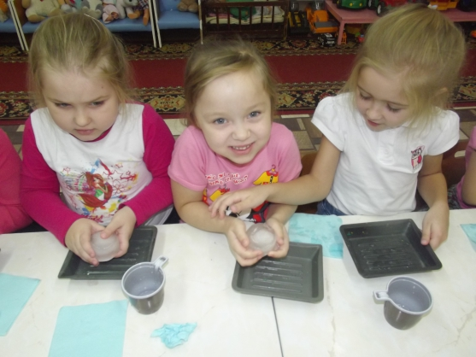
Воспитатель: Откуда взялась вода (Из льда получилась вода).А лёд остался таким же,как был (Кусочки стали маленькие).Во что превращается лёд?
Дети: Лёд превращается в воду.
Воспитатель: Ребята,мы играли со льдом,ручки наши замерзли,давайте их согреем!
Физминутка «Ладошки вверх,ладошки вниз».
Дети выполняют движения по тексту за воспитателем.
Ладошки вверх,
Ладошки вниз,
Ладошки на бочок
И сжали в кулачок.
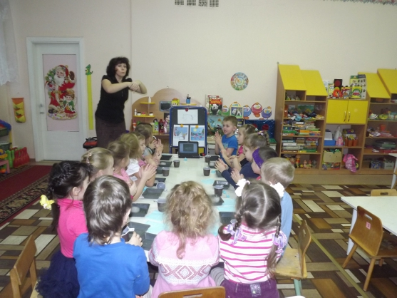
Далее воспитатель предлагает: давайте нарисуем превращение льда в воду. Рисует сначала кусок льда,потом лужицу.Спрашивает: «Как узнать,что лёд превратился в воду?»
Дети: Надо нарисовать стрелку.
Ребенок по желанию выходит и рисует стрелку.
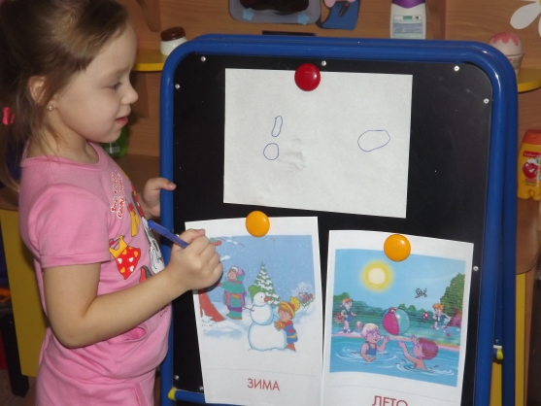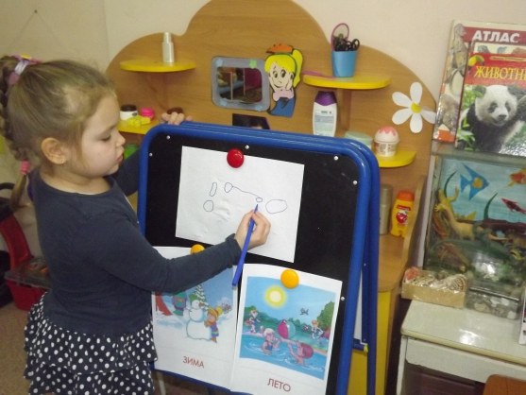
Воспитатель: Молодец,мы нарисовали стрелку,и картинка показывает,что лёд превратился в воду. А когда лёд тает (Когда тепло).Когда можно увидеть лёд (Зимой).А что зимой бывает (Снег,холод,лёд).А когда не бывает снега и льда (Летом).Правильно!Летом у нас тепло,а зимой (холодно).А когда лёд превращается в воду (Когда тепло).Значит,когда холодно-лёд,А когда тепло-вода.
Воспитатель демонстрирует картинки с изображением пейзажа зимой и летом. Спрашивает,что нарисовано на первой картинке (зима).А на второй? Затем воспитатель предлагает поиграть в игру «Наоборот» (тяжелый-лёгкий;горячий-холодный;зима-лето;большой-маленький и т. п.)
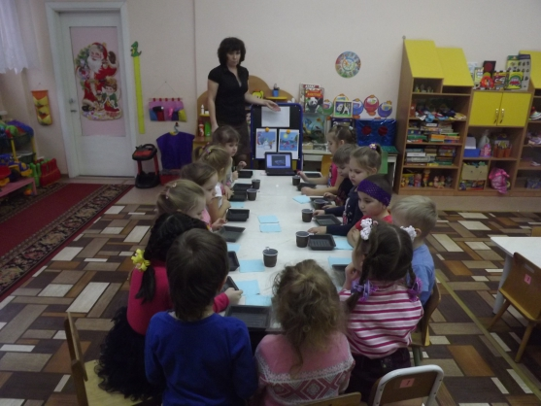
Воспитатель: Ребята,что будет,если вы побежите по ледяной дорожке (Можно поскользнуться и упасть) Почему?
Дети: Лёд скользкий.
Воспитатель: Значит,зимой мы должны быть осторожными в гололёд. А ещё мы с вами определили,что лёд холодный. Скжите,можно его облизывать,как конфетку (Нет) Почему? Горло может замерзнуть и заболеть.
Так мы с вами определили,что лёд-это замерзшая вода,его нельзя брать в рот и облизывать,т. к. можно заболеть;нельзя бегать во время гололёда,т. к. он скользкий. Нельзя им бросаться-он очень твердый.
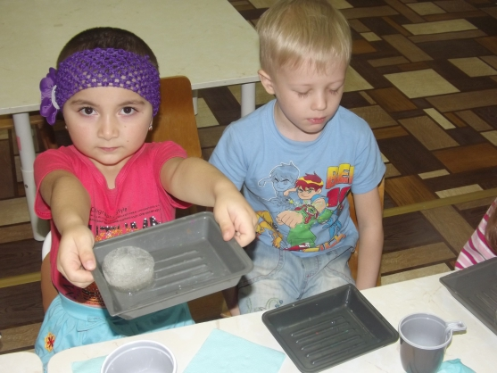
Сегодня мы с вами узнали,что лёд может превращаться в воду,и наоборот. Предлагаю вам дома рассказать мамам и папам о чудесных превращениях воды.
